Die intelligenten Tachographen kommen: Was Werkstätten bei der Prüfung künftig beachten müssen
- Achtung: In den nächsten Monaten kommt eine neue Tachographengeneration erstmals zur Prüfung in die Werkstätten
- Continental bietet mit dem VDO Workshop Tab, Services und neuen Prüfgeräten Lösungen für jede Werkstattgröße
- Geschäftspotenzial: Schon 2023 kommt die nächste Generation, gefolgt von Nachrüstungsoffensiven und einer Erweiterung auf Nutzfahrzeuge unter 3,5 Tonnen
Villingen-Schwenningen im März 2021. Auf viele Werkstätten kommt in den nächsten Monaten zum ersten Mal die nach Anhang 1C erweiterte und auch komplexere §57b-Prüfung des Tachographen zu. Zwar haben die ersten Werkstätten bereits seit dem Inkrafttreten der EU-Verordnungen 165/2014 sowie 2018/502 im Sommer 2019 und der Einführung der neuen, intelligenten Tachographengeneration das neue, erweiterte Prüfverfahren angewandt – bei der DTCO-Kalibrierung in Neufahrzeugen. Doch erst jetzt kommen die ersten Fahrzeuge mit dem intelligenten Tachographen zur zweijährlich vorgeschriebenen Prüfung und Wartung in die Werkstätten. Diese Prüfung birgt neue Chancen für Werkstätten. Und ihre gestiegene Komplexität kann durch den Einsatz von digitalen Hilfsmitteln begrenzt und beherrscht werden. Vor diesem Hintergrund weist das Technologieunternehmen Continental Nutzfahrzeug-Werkstätten auf Veränderungen bei der Prüfung des Fahrtenschreibers gegenüber früheren Generationen hin. Zugleich machen die Tachographenbauer aus Villingen-Schwenningen auch auf eine bevorstehende Erweiterung der zu prüfenden Fahrzeugklassen sowie auf die 2023 beginnende Einführung der nächsten DTCO-Generation inklusive verpflichtender Umrüstungen aufmerksam.
Weil der intelligente Tachograph über neue Schnittstellen verfügt, müssen die Werkstätten in der Lage sein, diese zusätzlich zu prüfen. Neben bekannten Aufgaben wie der Prüfung der Unversehrtheit der Kitas-Plombe oder der Prüfung von Speicherfunktionen des Fahrtenschreibers, müssen jetzt auch dessen DSRC-Schnittstelle und der Satellitenempfang getestet werden. Für diese Vorgänge haben Prüfer die entsprechenden technischen Voraussetzungen für die Aktivierung, Prüfung, Einbau und Nachprüfung von intelligenten Fahrtenschreibern nachzuweisen. Zudem benötigen prüfende Werkstätten eine Werkstattkarte der zweiten Generation. Continental empfiehlt den Werkstätten, Wissen nachzurüsten und ihre ausgebildeten Prüfer auf die neue Generation schulen und zertifizieren zu lassen. Zwar kristallisiert sich die Praxis in den Ausgabestellen aktuell noch heraus. Es besteht aber die Möglichkeit, dass diese für die Ausgabe einer neuen Werkstattkarte auf entsprechende Nachweise bestehen.
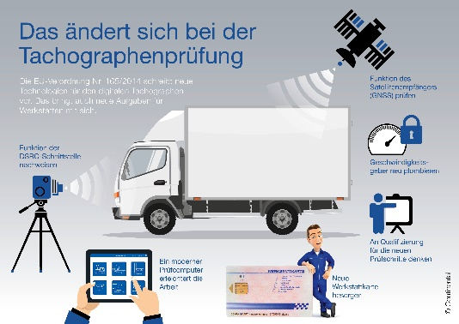 Continental_PP_Infografik_  Tachographenprüfung | Die intelligenten Tachographen stehen erstmals vor der Wartung – wie stellen sich Werkstätten optimal darauf ein?
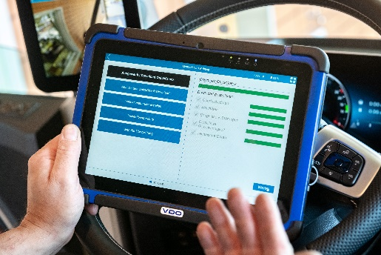 Continental_PP_Workshop_Tab_  Tachograph_Testing | Aus einer Hand: Mit dem VDO Workshop-Tablet lassen sich viele Prüfungsschritte direkt vom Cockpit aus durchführen.
Eine Frage der Wirtschaftlichkeit
Trotz alledem haben sich bis heute viele Werkstätten noch nicht auf den neuen Tachographen vorbereitet. „Wir stehen im ständigen Austausch mit unseren Werkstattpartnern, um für maximale Transparenz zu sorgen“, sagt Markus Weide, Tachographen-Experte bei Continental. Weide ist von der Zögerlichkeit der Werkstattunternehmen nicht überrascht. „Schließlich stellen sich viele Werkstätten die Frage, ob sich der Aufwand und das damit verbundene Investment in die DRSC- und GNSS-Kontrollgeräte sowie die weitere Prüf-Peripherie auch lohnen“, meint Weide. Wenn er mit solchen Bedenken konfrontiert wird, rät er den Werkstätten, auch die Verknüpfung des Tachographenchecks mit anderen Wartungsterminen zu berücksichtigen. Eine Streichung der §57b-Prüfungen aus dem Service-Portfolio einer Werkstatt könne darum sogar zum Verlust von Bestandskunden führen. Denn diese wüssten den Vorteil eines „One-stop-shopping“ für Inspektion und Tachographenprüfung durchaus zu schätzen. „Unnötige Stand- bzw. Ausfallzeiten aufgrund zweier verschiedener Termine für Inspektion in Werkstatt A und Tachographenprüfung in Werkstatt B werden sich die Spediteure kaum leisten wollen”, begründet der Experte seine Bedenken.
Jetzt Geschäft sichern und in Zukunft weiteres Geschäft gewinnen
Zudem deutet sich heute bereits an, dass schon bald mit einer Vielzahl neu zu kalibrierender Tachographen gerechnet werden darf. Das Mobilitätspaket I schreibt bis spätestens Herbst 2025 die Umrüstung aller Fahrzeuge mit mehr als 3,5 Tonnen Gesamtgewicht auf die kommende zweite Generation des intelligenten Tachographen vor – wenn sie im grenzüberschreitenden Verkehr unterwegs sind. Weniger als ein Jahr später wird das digitale Kontrollgerät auch für leichte Nutzfahrzeuge mit mehr als 2,5 Tonnen Gesamtgewicht im grenzüberschreitenden Verkehr Pflicht. „Mit Blick auf dieses Marktpotenzial sollten sich Werkstätten weniger die Frage stellen, ob man die Prüfung nach §57b künftig noch anbieten will, sondern, wie man den Prüfprozess so schnell und sicher wie nur möglich durchführen kann“, betont Markus Weide.
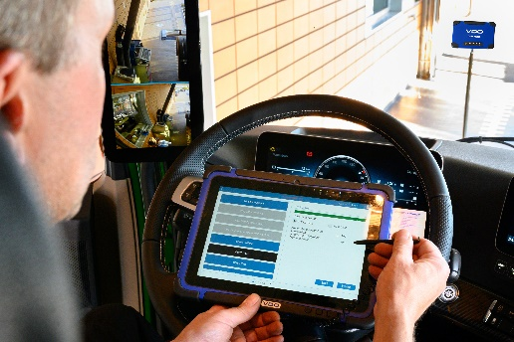 Continental_PP_DSRC-Testing |  | Werkstätten müssen von nun an die DSRC-Antenne auf ihre Funktionstüchtigkeit prüfen.
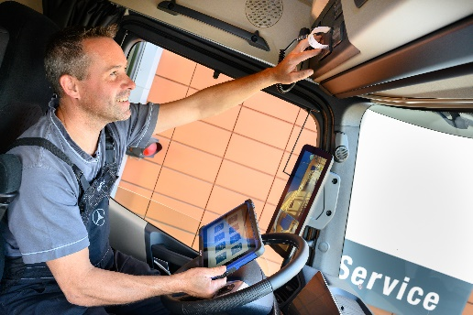 Continental_PP_Workshop_Tab_  Cabin | Vorbereitung ist alles: Mit dem VDO Workshop-Tablet können Werkstätten Prüfprozesse sicher beschleunigen und Gewinne erhöhen.

Continental entwickelt wegweisende Technologien und Dienste für die nachhaltige und vernetzte Mobilität der Menschen und ihrer Güter. Das 1871 gegründete Technologieunternehmen bietet sichere, effiziente, intelligente und erschwingliche Lösungen für Fahrzeuge, Maschinen, Verkehr und Transport. Continental erzielte 2019 einen Umsatz von 44,5 Milliarden Euro und beschäftigt aktuell mehr als 233.000 Mitarbeiter in 59 Ländern und Märkten. 2021 begeht das Unternehmen sein 150-jähriges Jubiläum.
Continental entwickelt innovative Technologien für mehr Sicherheit, Effizienz und Vernetzung im Güterverkehr. Die Produkte und Dienstleistungen des Unternehmens bieten Herstellern von Nutzfahrzeugen und dem dazugehörigen Ersatzteilmarkt einen messbaren Nutzen. Sie profitieren von einem breit gefächerten Angebot und voll integrierten Systemen. Das Portfolio umfasst Reifen, digitale Reifenüberwachung, Flottenmanagementlösungen, Tachographen, Schläuche, Luftfedern, Lösungen für Antriebsstrang und Abgasnachbehandlung, elektronische Steuergeräte, Display, Sensoren, Fahrerassistenzsysteme, cloudbasierte Anwendungen sowie eHorizon-Anwendungen und -Karten. Im Jahr 2019 erzielte Continental mit Produkten und Systemen für den Nutzfahrzeugbereich einen weltweiten Umsatz von 5 Milliarden Euro.
Kontakt für Journalisten

Oliver Heil
Manager Media Relations
Commercial Vehicles & Services
Continental
Telefon: +49 6196 87-2681
E-Mail: oliver.heil@continental-corporation.com

Presseportal: www.continental-presse.de
Mediathek: www.continental.de/mediathek
Weitere Ratgeber-Artikel: www.fleet.vdo.de/vdo-magazin/
Social Media: www.linkedin.com/company/vdo-deutschland
www.facebook.com/vdode

